 | YAHYALI TİCARET ODASI  E-BÜLTEN  Yahyalı Ticaret Odası Yayınıdır Yıl:6 Sayı:25 (Temmuz-Ağustos-Eylül 2020)
TOBB İÇANADOLU BAŞKANLARI BÖLGE TOPLANTISI YAPILDI
Türkiye Odalar ve Borsalar Birliği (TOBB) Başkanı M. Rifat Hisarcıklıoğlu, TOBB İstişare Toplantısı’nın ikinci gününde, İç Anadolu ve Orta Karadeniz Bölgesi Oda ve Borsa Başkanları ile istişare toplantısında bir araya geldi.​​
Toplantıya Odamız Yönetim Kurulu Başkanı Ahmet Koyuncu katıldı.Toplantıda, sektörler ve illerde yaşanan sıkıntıları ve çözüm önerilerini istişare edildi.06-07 Temmuz 2021

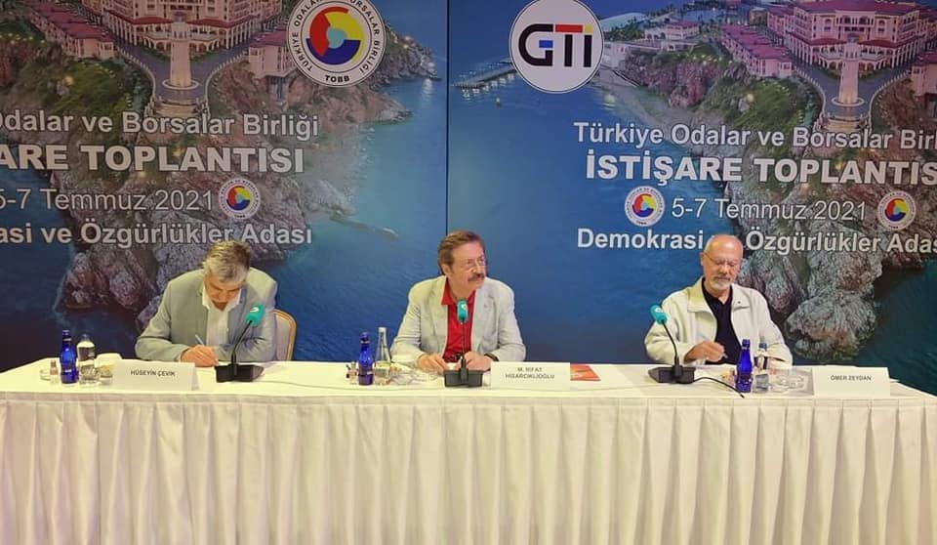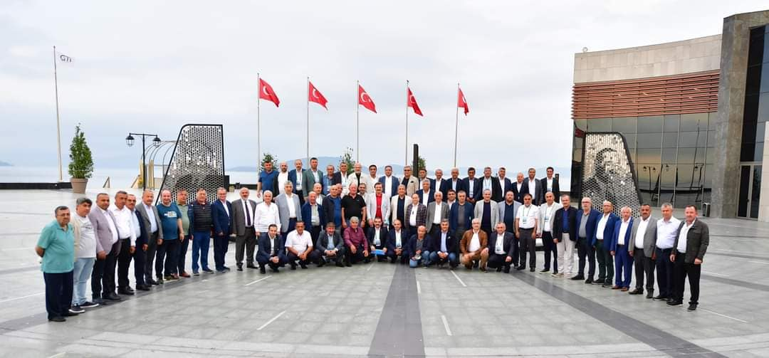

15 Temmuz Demokrasi ve Milli Birlik Gününü 15 Temmuz Cumhuriyet Meydanında kutladık. Kutlamaya Yönetim Kurulu Başkanımız Ahmet Koyuncu'da katıldı.15 Temmuz 2021

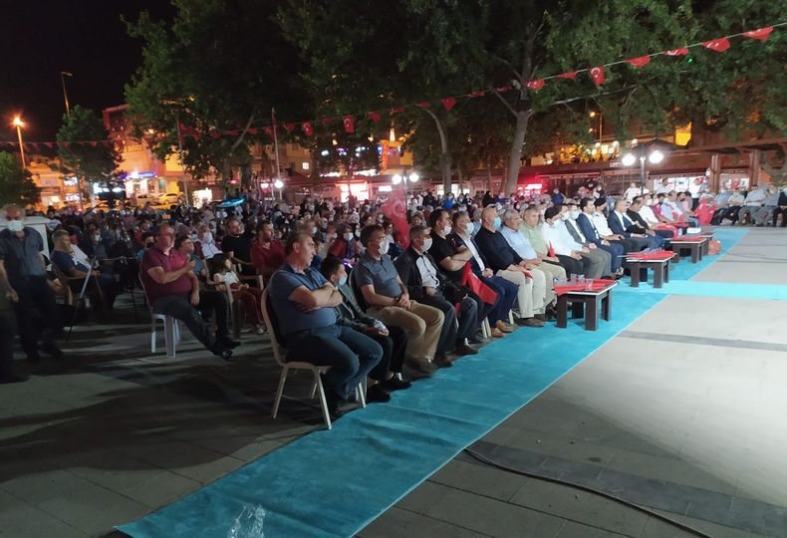
MİSGEP İNTERAKTİF EĞİTİMLERİ GEZİCİ SAHNESİ” YAHYALI’DA
Madencilikte İş Sağlığı ve Güvenliğinin Geliştirilmesi Projesi (MİSGEP) kapsamında “Sağlığınız ve Güvenliğiniz İçin, Siz Neredeyseniz Biz Oradayız!” sloganı ile maden çalışanlarına yönelik hazırlanan interaktif drama eğitimleri Yahyalı’da izleyici ile buluştu.
500’ den fazla madenci ve işçisinin katıldığı eğitimlere Yahyalı Belediye Başkanı Esat Öztürk, İŞKUR Kayseri Müdürü Ayşe Ak, SGK Yahyalı Müdürü Berat Turaç eşlik etti.10.08.2021

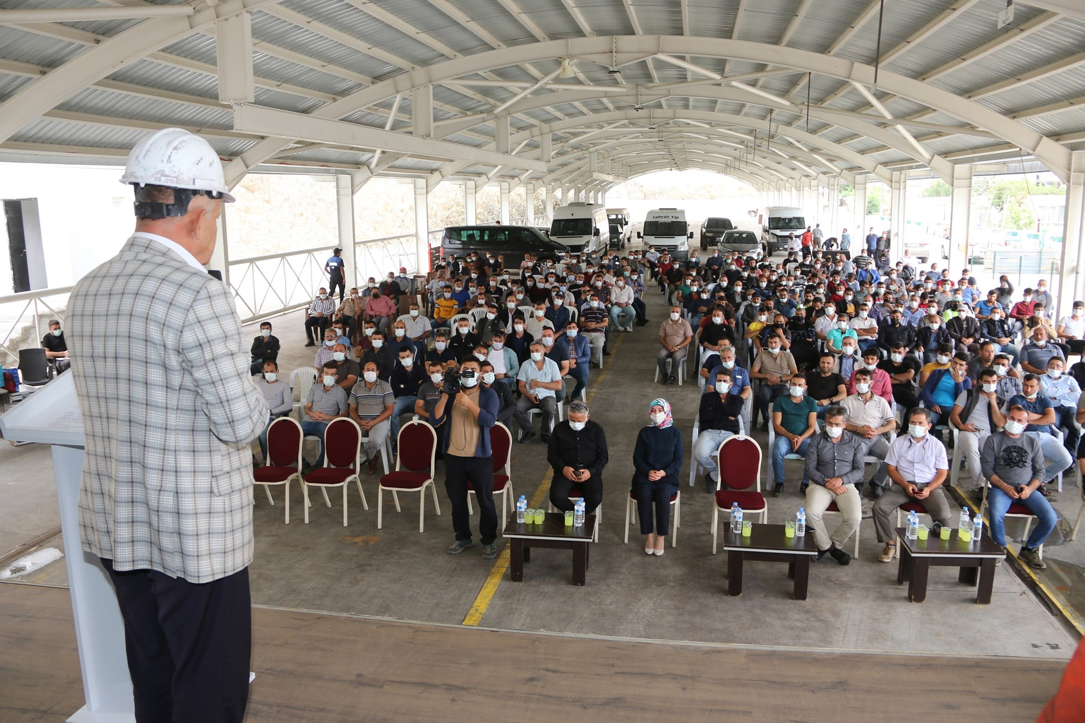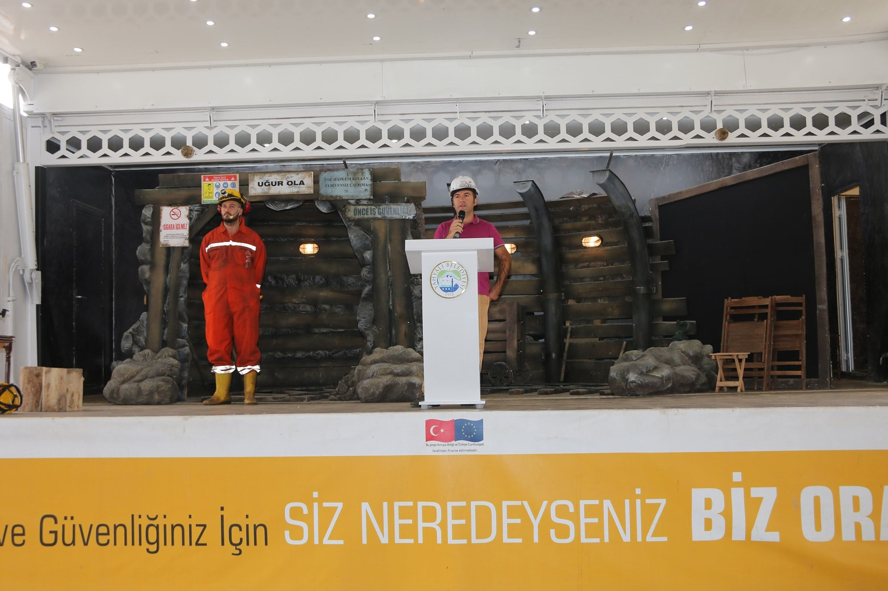
Yahyalı Devlet Hastanesi Başhekimi Uzm.Dr.Mustafa Özdemir'i Yahyalı Ticaret Odası Başkanımız Ahmet Koyuncu ve Genel Sekreter İbrahim Parlak 15.09.2021 tarihinde ziyaret etti. Yeni hastanemizin hayırlı olmasını ve yeni atanan Başhekimimize hayırlı olması temennisi ile başarılar diledik. Hastane hakkında genel bilgilendirmelerde bulunuldu.
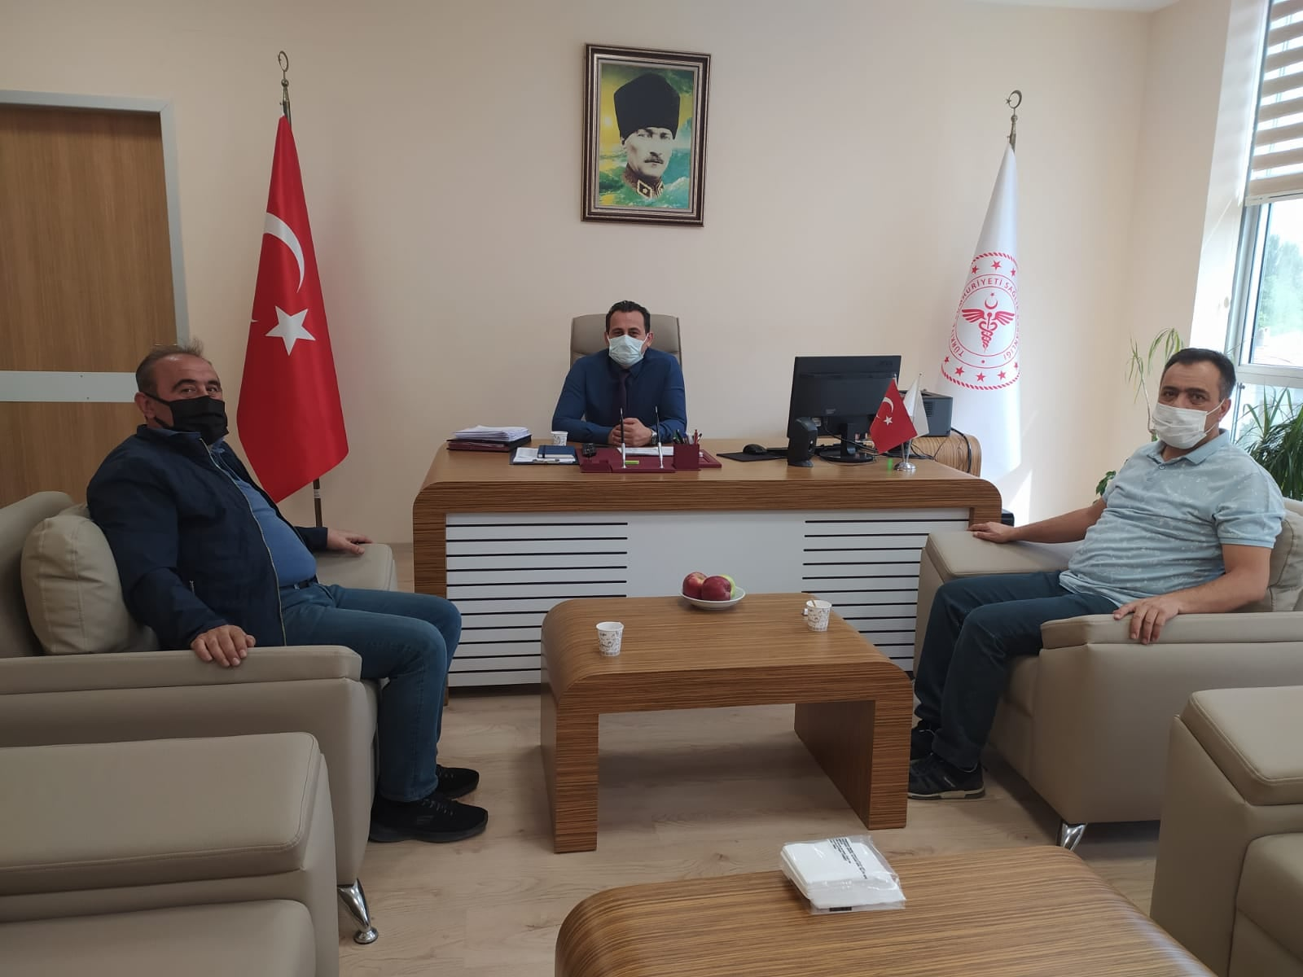
Yeni iş yeri açan üyelerimizi Yahyalı Ticaret Odası Başkanımız Ahmet Koyuncu ve Genel Sekreter İbrahim Parlak ziyaret etti. Hayırlı olsun dileklerimizi ilettik. Talep ve önerilerini dinledik.15.09.2021

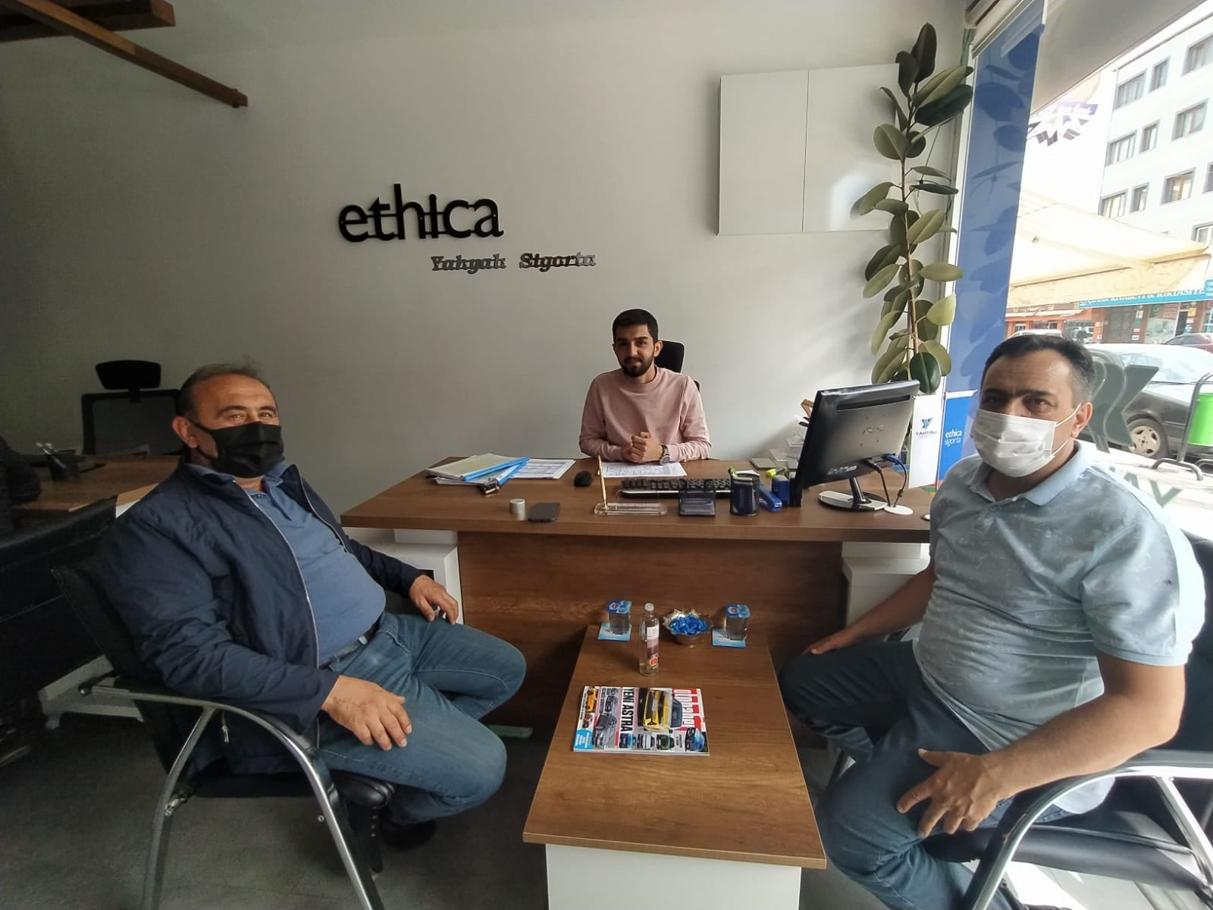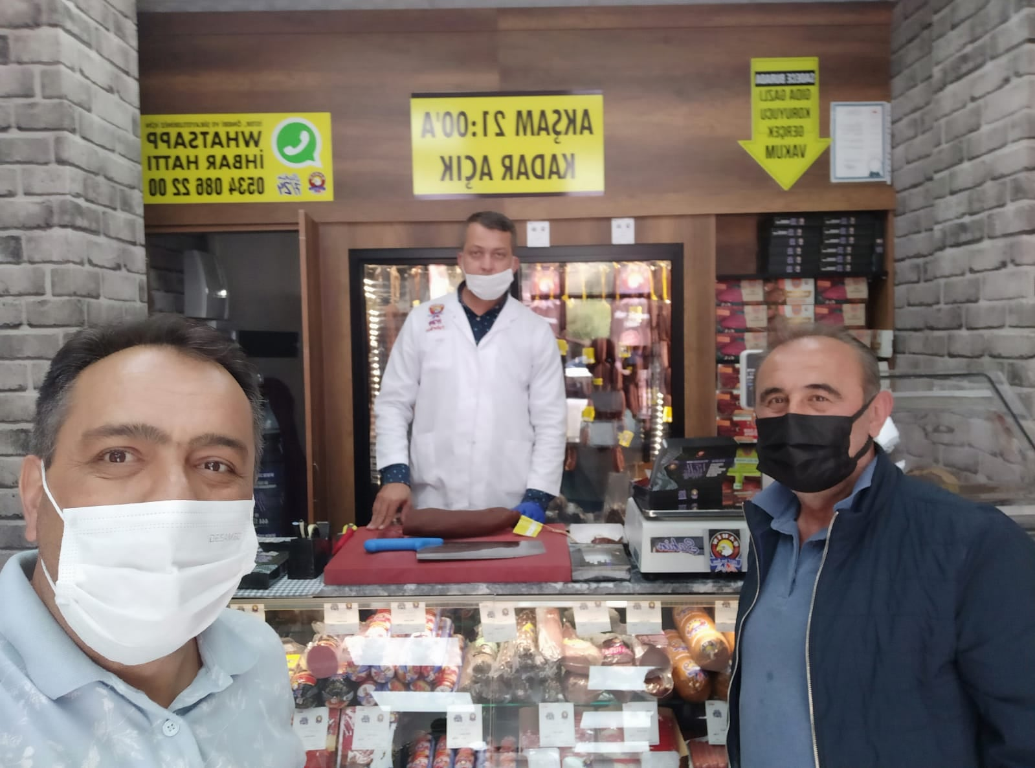
YAHYALI FATİH İMAM HATİP ORTAOKULUNUN TEKNOFEST PROJESİNE ODA OLARAK SPONSOR OLDUK.
Yahyalı Fatih İmam Hatip Ortaokulu öğrencilerinin koordinatör öğretmenleri ile birlikte hazırlamış oldukları proje teknofest yarışmalarında finale kalmış olup, 21-26 Eylül 2021 tarihlerinde İstanbul Havaalanında düzenlenecek olan Teknofest Fuarında yarışacaktır. Öğrencilerimize teşvik ve destek olmak amacıyla Yahyalı Ticaret Odası olarak sponsor olduk. Kendilerine başarılar diliyoruz. Odamız Yönetim Kurulu Başkanı Ahmet Koyuncu basına bu konuda açıklamalarda bulundu.21.09.2021

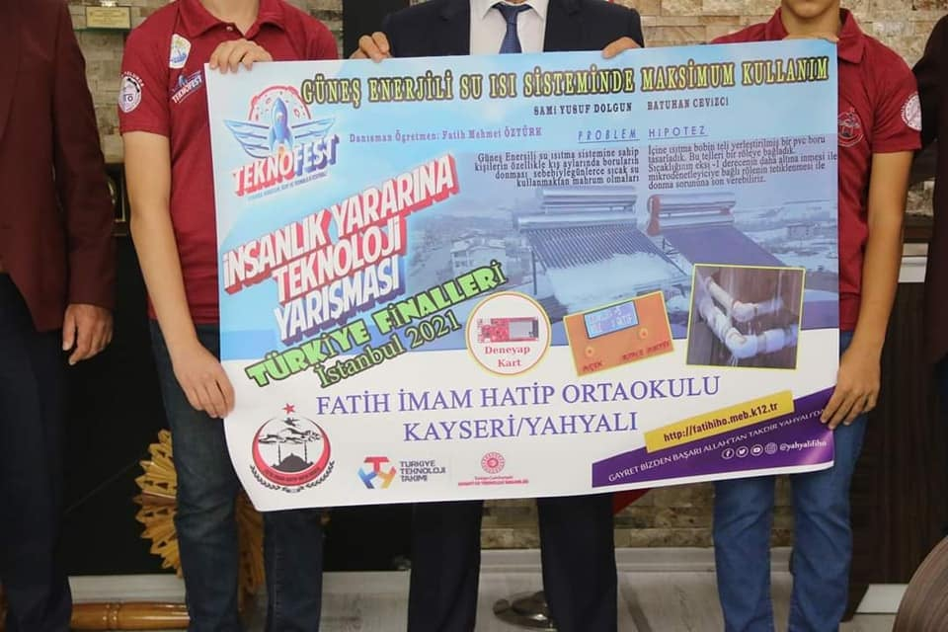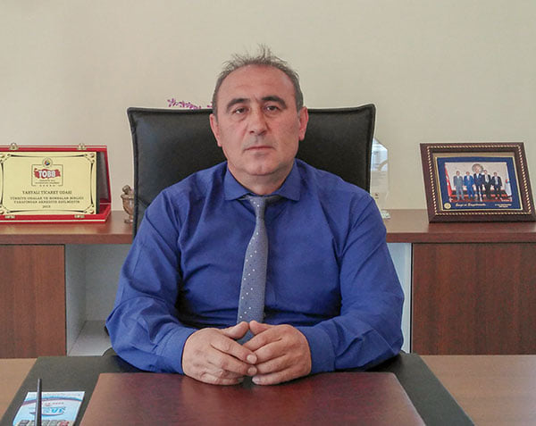

Camikebir Mah. Hacıhıdıroğlu Sok. No:4 Kat:1/2 Yahyalı/Kayseri
Tel: 0352 611 3013 Fax: 0352 611 8968 E-mail: yahyalito@tobb.org.tr Web: www.yahyalito.org.tr

